A1EQUAZIONI CARTESIANE|2ELEMENTO GENERICO|3COMBINAZIONE LINEARE
12 Si isolano più variabili possibili. Si scrivono le variabili libere nel vettore.
23 Si mettono in tabella tutte le variabili libere. 1 a turno (0 al resto) e si sostituisce nel vettore
31 Si mettono in matrice per riga i vettori. Nell’ultima riga si mettono le incognite. Matrice Z (det/riduzione=0)
B1LEGGE|2IMMAGINI|3MATRICE
12 Base canoniche → Si sostituiscono
23 Se non sono le canoniche si trovano (sistema lineare) → Si mettono in colonna
31 Si moltiplica la matrice per quella delle incognite → Si trovano in colonna le componenti
Imf  dim=p(M(f))  basi=vettori L.I. M(f) (non esiste se dim=0)  eq.cart.=A31 (non esiste se dimImf = dimV, è quella banale  se dim=0 [x=y=z=0]) | kerf  dim=dimV-dimImf  basi=B31+Sistema (AX=0) (non esiste guarda ImF)  eq.cart.=Ottenuta calcolando le basi (eguagliamo) (non esiste  guarda ImF)
P.C. = det(M(f)-TI) CIRCONFERENZA
Autovalori=Si pone P.C.=0 e si trovano le incognite
Molt.Algeb=Si guarda l’esponente in P.C.
Autospazi=ker ma si usa M(f)-ƛI
M Diag.ata.=Si mettono nella diagonale principale le molt.algeb
M Diag.nte.=Si mettono in colonna le basi degli autospazi
Semplice=se dimV=somma basi autospazi
Retta passante (parallela a vett.) per punto: (x-x0)/l=(y-y0)/m=(z-z0)/n [(x0,y0,z0)→punto, (l,m,n)→vettore direttivo]
Retta passante per due punti: (x-x1)/(x2-x1)=(y-y1)/(y2-y1)=(z-z1)/(z2-z1)
Rette sghembe: Matrice dove si mettono in riga le eq. delle rette. Deve det != 0
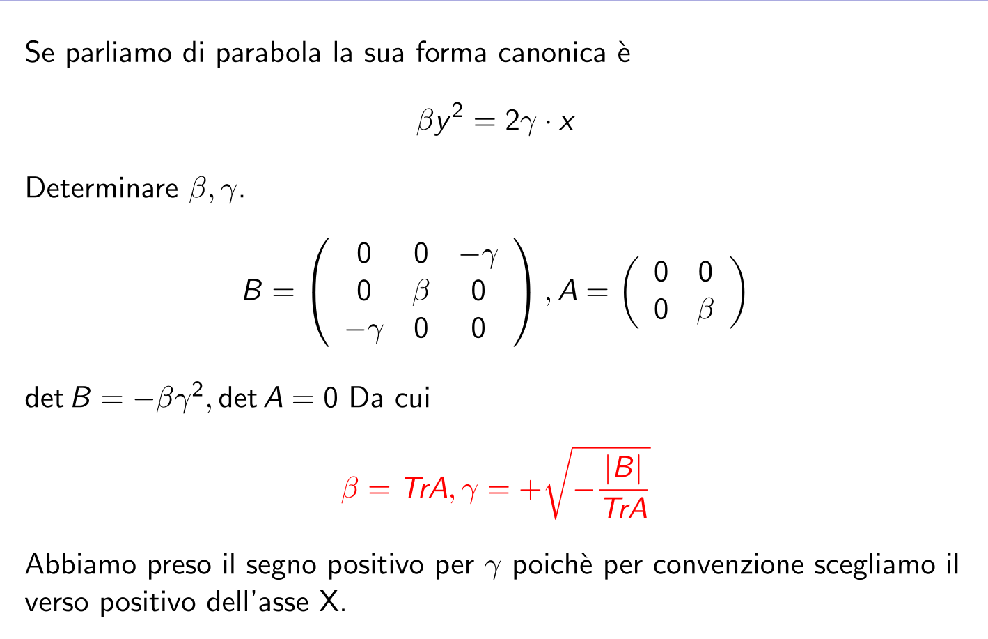
Fascio di rette: π1+Kπ2=0 [π1 e π2 sono le eq. della retta]
Conica: a11x^2+a22y^2+2a12xy+2a13x+2a23y+a33=0
B=3X3 A=2X2 | ρ(B)=3 IRRIDUCIBILE (detB!=0)
ρ=2,1 DUE RETTE SPEZZATE COINCIDENTI
O DISTINTE: (vanno trovate)
SE IRRIDUCIBILE:
-ELLISSE: detA>0
-REALE (trA*detB<0)
-IMMAGINARIA (trA*detB>0)
-CIRCONFERENZA (a11=a22!=0 e a12=0)
-PARABOLA: detA=0
-IPERBOLE: detA<0
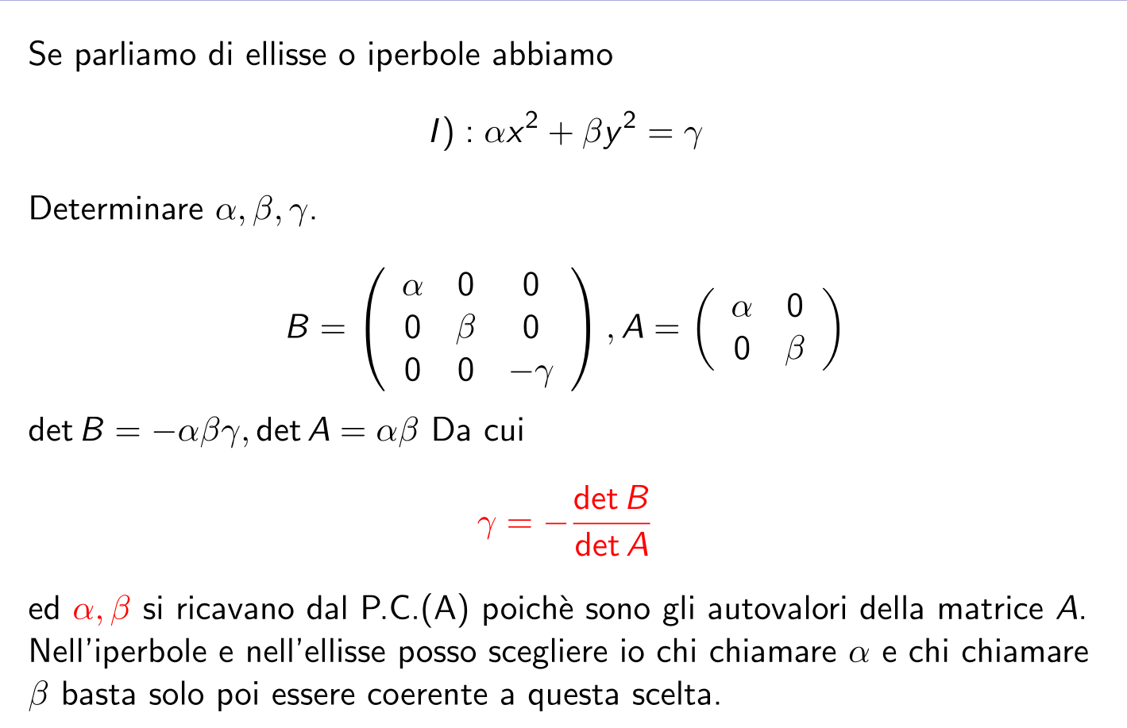
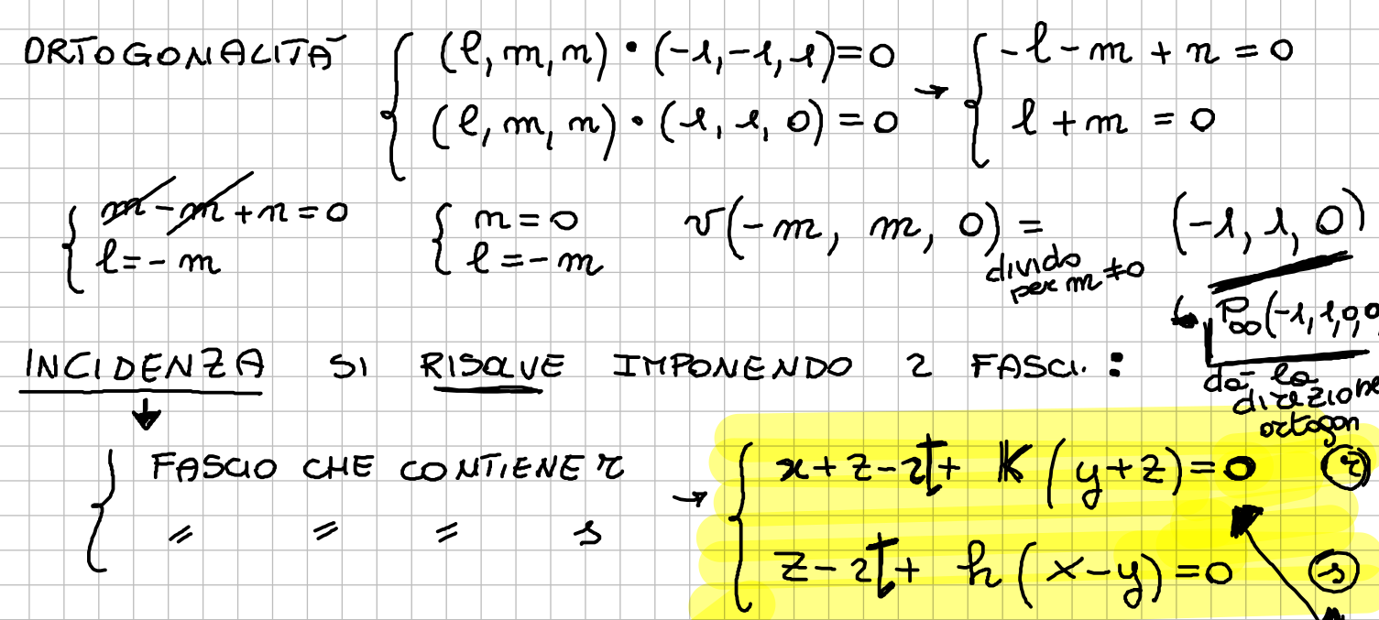
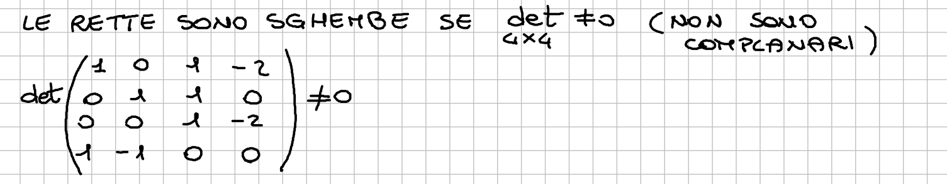
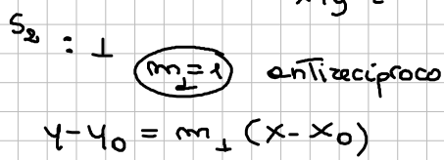
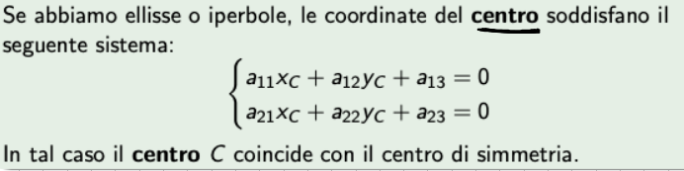
-EQUILATERA (trA=0)

